
Table of Contents

Loading 2
Gebruikersnaam 3
Menu 4
Weekmail 5
Babbelbox 6
API 7
Nieuwsbrief script site 8

Loading
Illustration 2: Loading: dev logo's
Illustration 1: Loading: Asac logo

Tijdens het laden van het programma zal eerst het ASAC logo te zien zijn en daarna eventuele logo's van de ontwerpers (beetje PR voor in de toekomst kan natuurlijk nooit kwaad ;-) ) Voorwaarde is wel dat het een zwart/wit logo is.

Gebruikersnaam
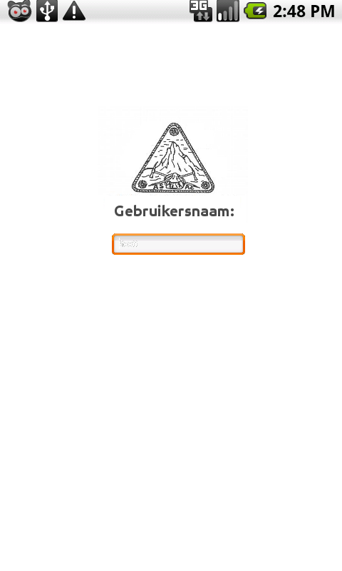Illustration 3: Eerste keer openen

Bij de eerste keer dat een gebruiker het programma start moet er een gebruikersnaam gekozen worden die vervolgens voor de Babbelbox gebruikt zal worden.

Menu
Na het laden komen we in het menu:
Illustration 4: Menu met tot nu toe 2 keuzes

Het menu geeft de gebruiker de keus om het archief van de weekmails te openen of om door de babbelbox heen te browsen. Bij eventuele uitbereidingen is er nog ruimte genoeg over.

Weekmail
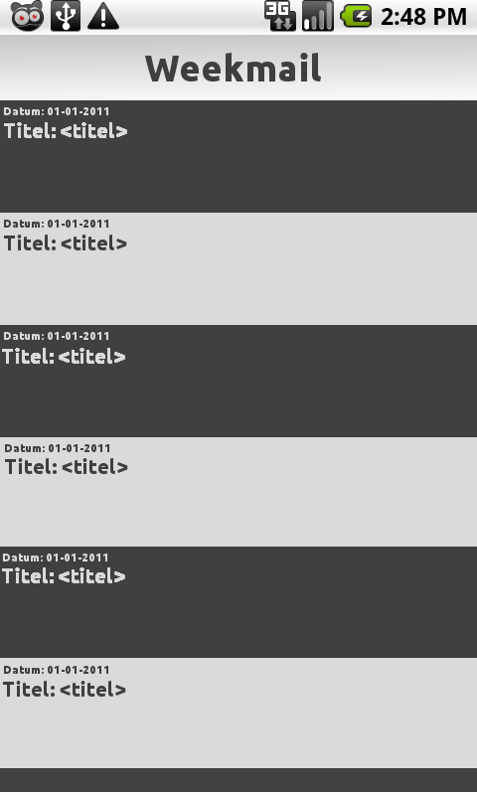Illustration 5: Weekmail archief

De app heeft een archief van ontvangen weekmails. Het overzicht toont de datum van de weekmails en de titel. Als een gebruiker er op klikt zal de mail getoond worden.

Het lijkt me ook een goed idee om de mogelijkheid te geven om door de mails te zoeken (door middel van een toets op het toestel komt er onderaan een menutje, zie andere apps).
Wanneer er een nieuwe weekmail is ontvangen komt er een melding net als bij een sms bovenaan het scherm. Eventueel ook trillen en/of geluid?
De hoogte van de boxen is afhankelijk van de lengte van de titel.

Babbelbox
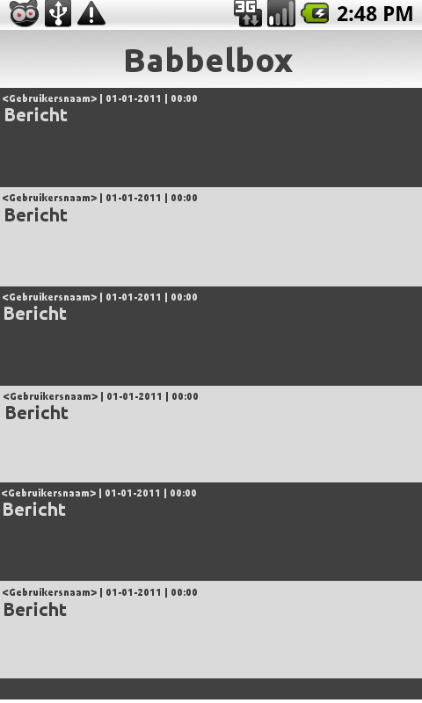

Door op babelbox te klikken krijgt de gebruiker de X laatste berichten te zien. Door op een toets op het toestel te drukken kan er gekozen worden om door de berichten te zoeken of om een nieuw bericht te plaatsen.
Er zal geen gebruikersnaam meer ingevuld hoeven worden aangezien deze al ingevuld is bij de eerste keer opstarten.

API
Voor de weekmail zullen we een script voor op de site moeten schrijven die voortaan gebruikt gaat worden om weekmails op te stellen. De weekmails zullen opgeslagen moeten worden in een database o.i.d..
Vervolgens kunnen we de weekmails omzetten naar een xml document en parsen in de app.

Zelfde gaat waarschijnlijk op voor de babbelbox, maar we moeten nog onderzoeken hoe de babbelbox op het moment in elkaar zit.

Nieuwsbrief script site
Er zal een basaal script gescherven moeten worden waarin Iris voortaan weekmails kan opstellen die zowel verstuurd wordt naar een lijst contacten als opgeslagen wordt in een database voor verwerking in de app.
Minimale funtionaliteit:
- Inleiding
- Oneindig veel paragrafen toe kunnen voegen
- Contactenlijst bijhouden
- Contantacten importeren uit vcf
- Definieer titel
- Plaatjes?

Er is nog wel overleg nodig met het bestuur wat dit betreft.

